**Laporan Praktikum**

**Basis Data**

**Modul 3**



Nama : Fajar Nur Hidayat

NIM : L200170003

Kelas : A

Perkuliahan

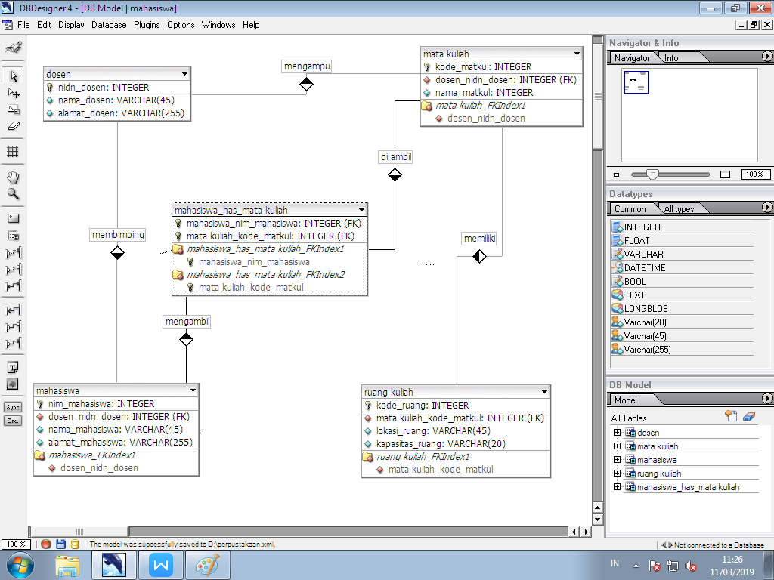

Sim

